~ Boka den här dagen ~

Brudens och brudgummens namn

gifter sig

[Datum]

[Ort]  
Formell inbjudan kommer senare

~ Boka den här dagen ~

Brudens och brudgummens namn

gifter sig

[Datum]

[Ort]  
Formell inbjudan kommer senare

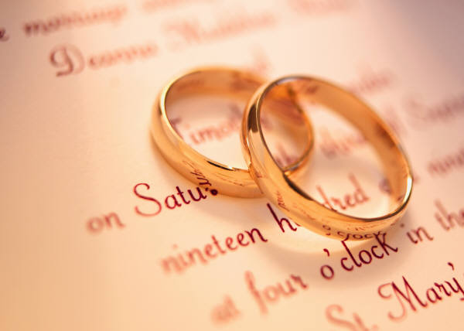



1. Skriv ut den här sidan. 2. Klipp längs de streckade linjerna. 3. De färdiga korten är 12,7 x 17,8 cm.